VITA NEL SUOLO: I LOMBRICHI
- Laboratorio di Biologia
- Prof. Livia Brancaccio
- I.C. Virgilio 4 Napoli

Perché luoghi diversi sono abitati da animali diversi? Che relazioni ci sono tra la componente biotica (viventi), e quella abiotica (l’ ambiente) di un ecosistema?
I lombrichi scavando le loro gallerie aumentano la porosità del suolo, permettono la circolazione dell’ aria e dell’ acqua e facilitano la penetrazione delle radici dunque i lombrichi smuovono il terreno e contribuiscono alla formazione dell’ humus

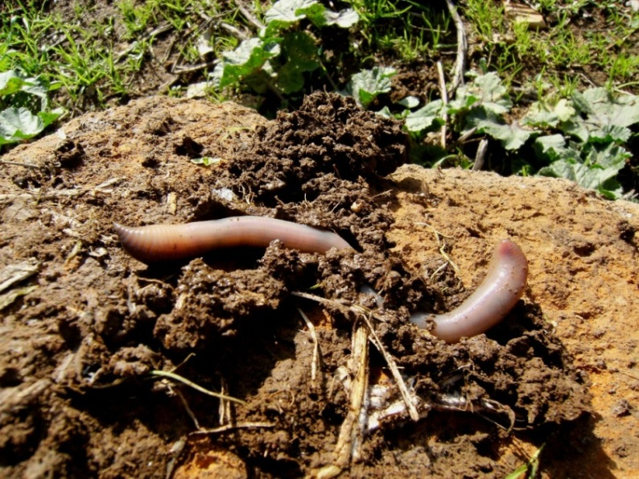
- Ti servono: due grandi contenitori di plastica trasparente. Procurati dei lombrichi: puoi acquistarli in un negozio di caccia e pesca, oppure scavare in un giardino una buca profonda circa 20cm smuovendo un po’ la terra.
- Raccogli diversi materiali, come ghiaia, sabbia e terriccio, e disponili a strati nei due contenitori, senza mescolarli o comprimerli.
- Poi riempi un bicchiere di acqua e inumidisci il terreno in entrambi.
- Metti in uno dei due contenitori, che chiameremo contenitore1, una decina di lombrichi e osserva come iniziano subito a scavare verso il basso; l’ altro, il contenitore2, servirà di riferimento per il confronto.
- Spargi delle foglie, bucce di patata sulla superficie del terreno in entrambi i contenitori e poi coprili con un panno scuro (i lombrichi non amano la luce del sole, anzi non la sopportano). Osserva bene i due contenitori e disegna sul tuo quaderno il loro aspetto all’ inizio dell’ esperimento
- Riponi entrambi i contenitori in un luogo riparato, che abbia temperatura ambiente di 20-25°C e dove possano restare per 20 o 30 giorni.
- Durante tutto questo periodo, mantieni umido il terreno spruzzandovi acqua ogni tanto (basta l’ acqua di una tazza da the, non devono formarsi ristagni)
- Rimuovi ogni tanto il panno per osservare che cosa accade agli strati di sabbia e terriccio: noterai che un po’ alla volta il contenitore1 si trasforma in un lombricaio
- Deposita nei contenitori piccole quantità di cibo, variandoil tipo per individuare quello che i tuoi lombrichi preferiscono: briciole, zucchero,pezzettini di frutta o verdura, erba, farina, mosche o insetti morti……evita qualsiasi tipo di carne.
- Rimuovi il cibo che non viene mangiato prima che marcisca e prendi nota di quello che è più gradito ai tuoi lombrichi: stila una graduatoria

 | cibo | Aspetto degli strati del terreno | Aspetto della superficie del terreno | Incremento del numero di lombrichi
Contenitore1 | Rimane/scompare
Contenitore2 | Rimane/scompare

- Osserva bene i due contenitori alla fine dell’ esperimento e disegnane nuovamente l’ aspetto.
- Alla fine rimetti in libertà i lombrichi

Ho costruito il mio lombricaio e l’ ho mantenuto a temperatura ambiente coprendolo con un…………… scuro per……………………….la luce. Ho fornito ai lombrichi acqua e…………………..Quello che hanno mangiato più velocemente è stato………………………..Il cibo che ho fornito è stato…………………….dai lombrichi (infatti sono animali decompositori).
Dopo 20-30 giorni gli strati di materiale che avevo inserito nel contenitore-lombricaio erano…………… e sulla superficie del terreno si notavano tante…………………………
Secondo te quale funzione svolgono i lombrichi in natura?
Cosa sarebbe accaduto se non avessi fornito acqua e cibo?
Cosa accadrebbe se continuassi a fornire acqua e cibo al lombricaio’
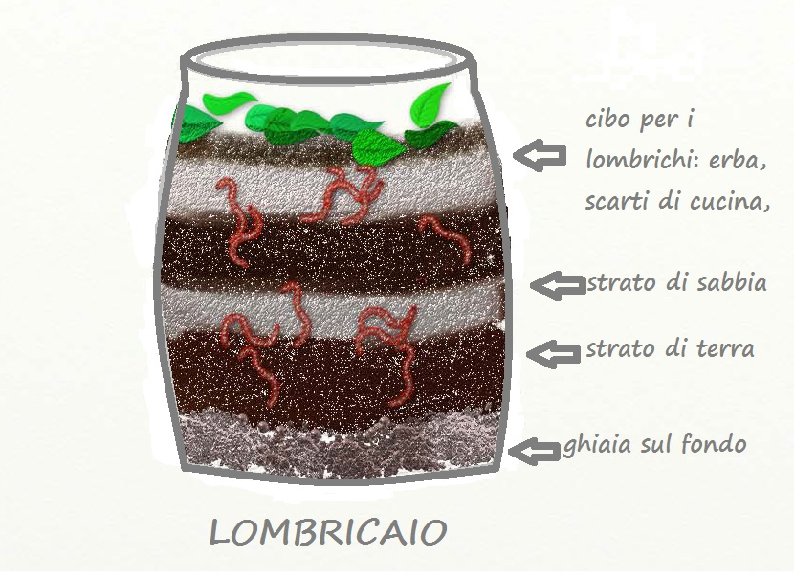

SPIEGAZIONE
Esistono precise condizioni fisico-chimiche che permettono la vita degli organismi e infatti, perché il tuo lombricaio potesse funzionare…, hai dovuto rispettare alcune condizioni: poca luce, temperatura adeguata, cibo, acqua. I lombrichi hanno rimescolato gli strati di materiale nel contenitore1; il terreno grazie alle numerose gallerie scavate, è risultato più ricco di aria e questo ha permesso un miglior drenaggio dell’ acqua, cioè lo smaltimento in profondità della quantità in eccesso.
Avrai notato le palline di materiale più tenero che si sono accumulate in superficie. I lombrichi sono infatti animali decompositori in grado cioè di frantumare il cibo trasformandolo attraverso il processo digestivo: il materiale non digerito viene rilasciato nel suolo sotto forma di palline di escrementi ricche di azoto, potassio e fosforo, che fertilizzano il suolo. Tra i tuoi lombrichi e il lombricaio, così come tra i lombrichi e il terreno in natura, si è instaurata una rete di legami funzionali definiti: ecosistema.
Come per ogni ecosistema, anche per il tuo lombricaio sono vitali gli scambi di materia e energia tra l’ interno e l’ esterno: alterando questi rapporti l’ ecosistema perde il suo equilibrio; se per esempio non avessi fornito acqua al tuo lombricaio, sicuramente dopo qualche tempo, il terreno sarebbe diventato troppo secco e i lombrichi non sarebbero sopravvissuti. Ma anche se continuassi a fornire acqua e cibo al tuo lombricaio, il suo equilibrio interno andrebbe distrutto: in assenza di predatori infatti, il numero di lombrichi crescerebbe al punto che lo spazio diventerebbe insufficiente.
Nel tuo lombricaio hai infatti ricostruito solo una parte dell’ ecosistema, corrispondente solo a una piccola porzione della complessa rete alimentare esistente in natura.

ORA PUOI RISPONDERE:
Perché animali diversi vivono in luoghi diversi?......................................................
Quali relazioni esistono tra la componente biotica e quella di un ecosistema?............................................................................................
Alla luce di quanto hai sperimentato, dai una definizione del termine decompositori

